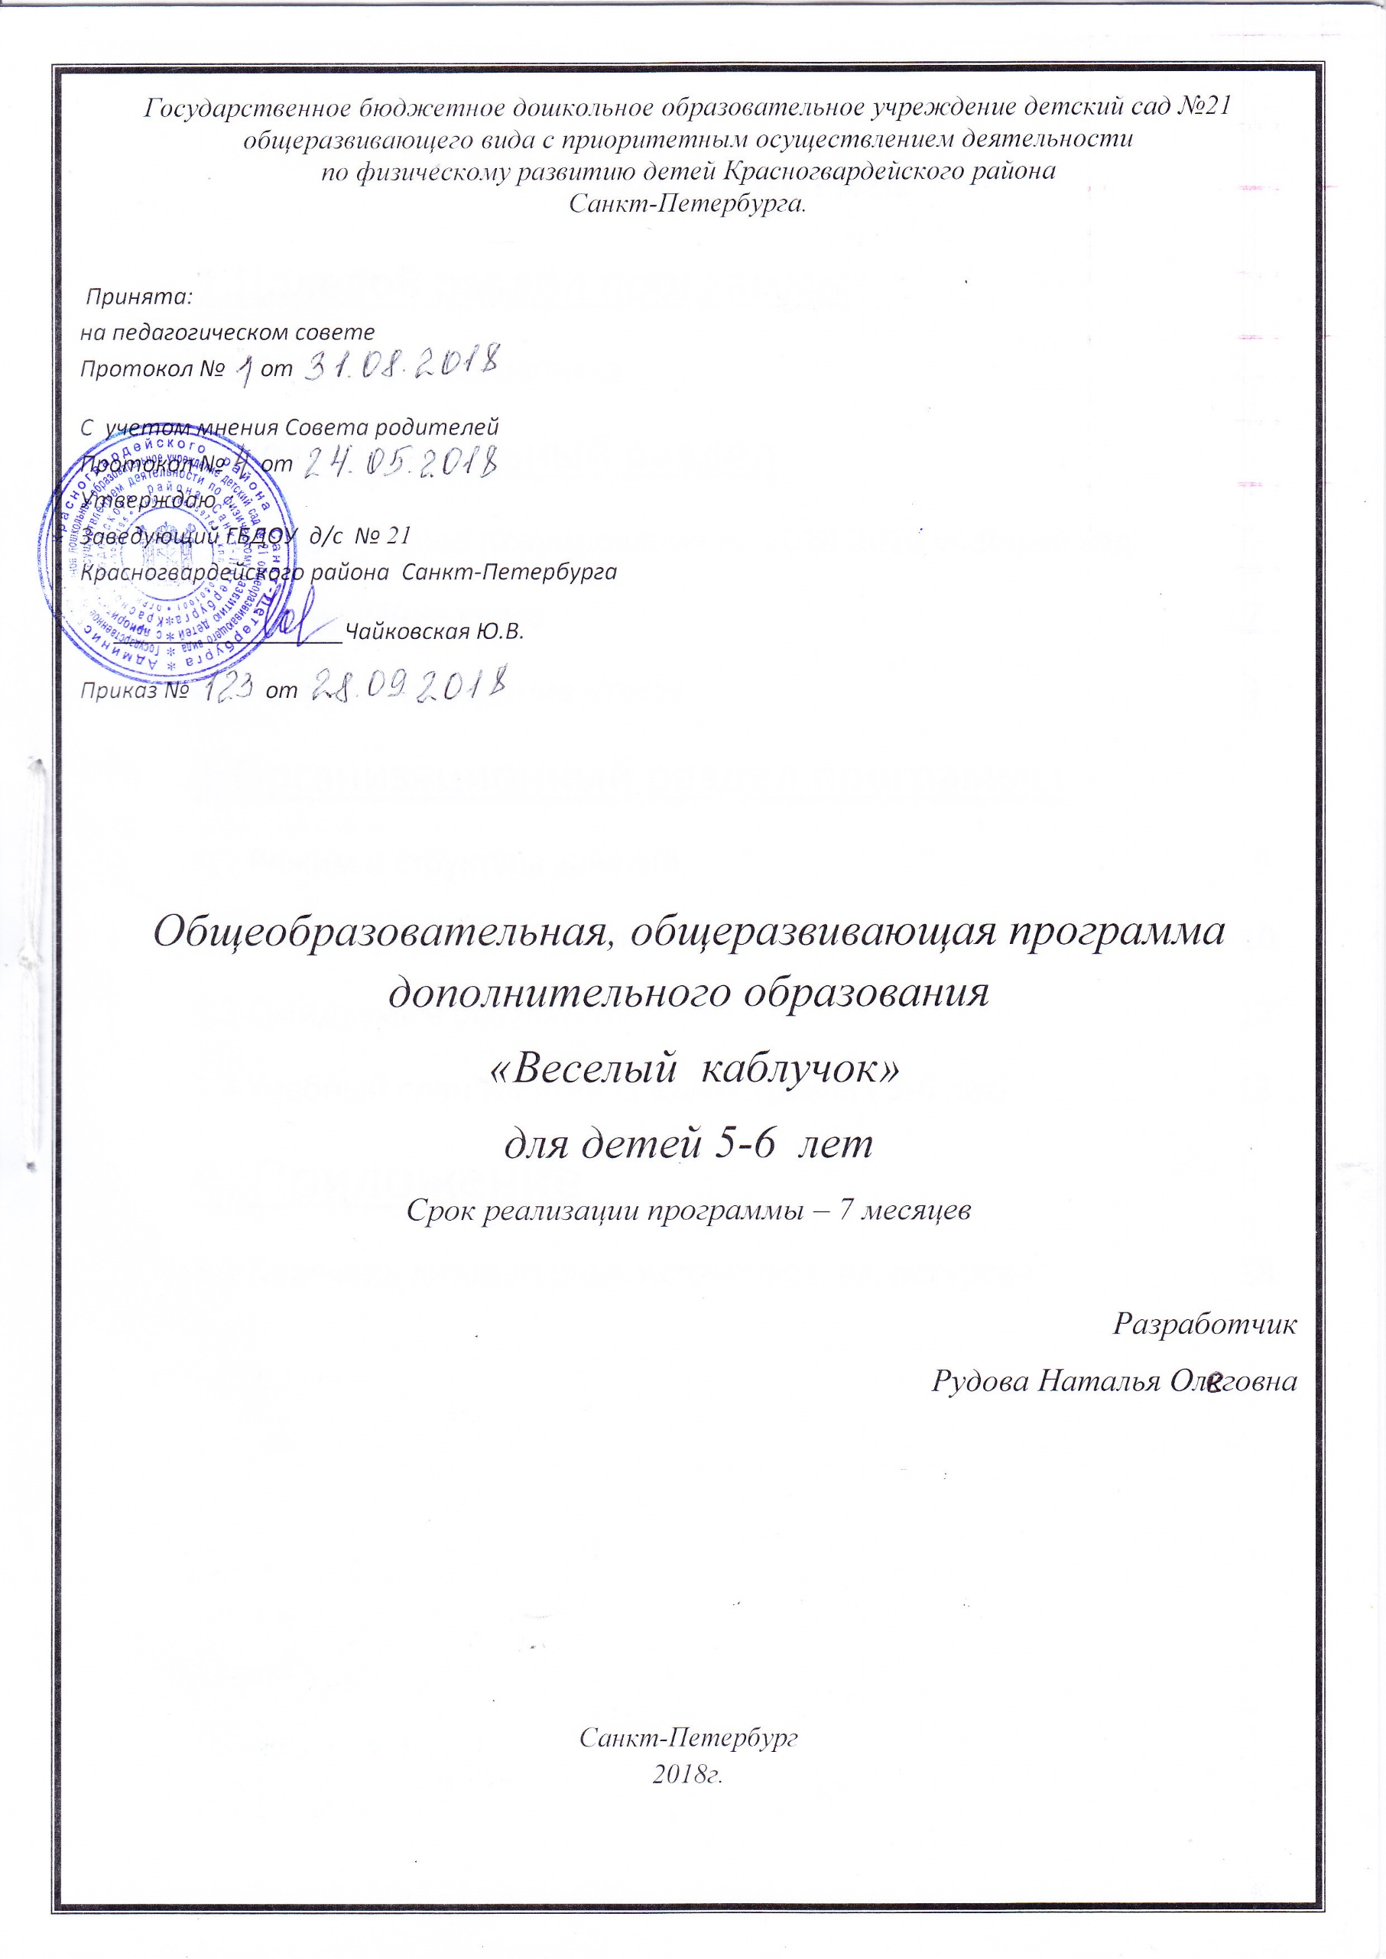

*Содержание*

1.Целевой раздел программы

1.1 Пояснительная записка 2

2.Содержательный раздел

2.1 Тематическое планирование на 2018-2019 учебный год 7

2.2 Содержание курса 7

2.3 Формы подведение итогов 9

3.Организационный раздел программы

3.1 Режим и структура занятий 9

3.2 Этапы процесса обучения 10

3.3 Ожидаемые результаты 12

3.4 Учебный план занятий средняя группа ( 5-6 года) 13

4. Приложение

4.1 Перечень литературных источников, эл. ресурсов. 18

***Целевой раздел рабочей программы***

***ПОЯСНИТЕЛЬНАЯ ЗАПИСКА***

Программа дополнительного образования танцевального кружка «Веселый каблучок» разработана руководителем Рудовой Натальи Олеговны в соответствии с учетом возрастных и индивидуальных особенностей детей.

В основу положена программа «Ритмика, элементы художественной гимнастики и танец», преподавателя ритмики и физической культуры дошкольного отделения музыкальной школы комплекса №15 Шанауриной Зухры Ахметовны - дополнительное образование детей 3-7лет.Направленность программы – художественно-эстетическая.

Обучение детей по данной программе, предполагающей изучение основ танцевальной культуры, умение красиво и пластично двигаться под различные танцевальные ритмы и темпы музыки, сопутствует физическому развитию и повышению уровня общего образования и культуры детей. Если образовательное учреждение может предоставить своим воспитанникам возможность приобщения к прекрасному миру танца, то детство, обогащённое соприкосновением с этим светлым и радостным искусством, позволит детям расти и развиваться не только физически, но и духовно.

Актуальность хореографического образования

Хореография как никакое другое искусство обладает огромными возможностями для полноценного эстетического совершенствования ребенка, для его гармоничного, духовного и физического развития. Танец является богатейшим источником эстетических впечатлений ребенка, формирует его художественное «я» как составную часть орудия общества.

Танец органично сочетает в себе различные виды искусства, в частности, музыку, песню, элементы театрального искусства, фольклор. Он воздействует на нравственный, эстетический, духовный мир людей различного возраста. Что же касается непосредственно детей, то танец, без преувеличения, развивает ребенка всесторонне.

Искусство танца – это синтез эстетического и физического развития человека. Общеразвивающие упражнения, упражнения партерной гимнастики, элементы танца исполняются под музыкальное сопровождение. Образность, различный характер музыки, многообразие её жанров повышает эмоциональность детей, питает воображение. Увлекательно, в процессе игры, выполняя различные движения и упражнения, укрепляется опорно-двигательный аппарат, формируется правильная осанка, развиваются координация движений и ориентация в пространстве.

Проблема развития творческих способностей у детей состоит в том, что необходимо продолжать развивать у дошкольников музыкально-ритмические и танцевальные движения, заложенные природой, т.к. музыкально-ритмическое творчество может успешно развиться только при условии целенаправленного руководства со стороны педагога, а правильная организация и проведение данного вида творчества помогут ребенку развить свои творческие способности.

Музыкально-ритмическая деятельность привлекает детей своей эмоциональностью, возможностью активно выразить свое отношение к музыке в движении. Учитывая возрастные особенности детей, их запросы и интересы занятия хореографией проводятся в игровой форме, большое внимание уделяется музыкальным играм, импровизации. В музыкальных играх, создавая тот или иной образ, дети слышат в музыке и передают в движении разнообразные чувства.

Система упражнений выстроена от простого к сложному, с учетом всех необходимых музыкально-ритмических навыков и навыков выразительного движения при условии многократного повторения заданий, что помогает успешному выполнению требований Программы.

Танец имеет огромное значение как средство воспитания нравственного самосознания.

***ЦЕЛЬ ПРОГРАММЫ***

Формировать у детей творческие способности через развитие музыкально-ритмических и танцевальных движений.

***ЗАДАЧИ ПРОГРАММЫ***

Образовательные:

- через образы дать возможность выразить собственное восприятие музыки;

- расширение музыкального кругозора, пополнение словарного запаса;

- умение отмечать в движении метр (сильную долю такта), простейший ритмический рисунок;

- умение менять движения в соответствии с двух- и трехчастной формой, и музыкальными фразами.

Развивающие:

- развитие координации, гибкости, пластичности, выразительности и точности движений;

- умение ритмично двигаться в соответствии с различным характером музыки, динамикой;

- координация и укрепление опорно-двигательного аппарата;

- приобщение к совместному движению с педагогом.

Воспитательные:

- воспитание у детей интереса к занятиям хореографией путем создания положительного эмоционального настроя;

- психологическое раскрепощение ребенка;

- воспитание умения работать в паре, коллективе,

- понимать и исполнять ритмические движения, названия которых даются педагогом на французском языке.

Успешное решение поставленных задач на занятиях хореографией с дошкольниками возможно только при использовании **педагогических принципов и методов обучения.**

***ПРИНЦИПЫ***:

- индивидуализации (определение посильных заданий с учётом возможностей ребёнка);

- систематичности (непрерывность и регулярность занятий);

- наглядности (безукоризненный показ движений педагогом);

- повторяемости материала (повторение вырабатываемых двигательных навыков);

- сознательности и активности (обучение, опирающееся на сознательное и заинтересованное отношение воспитанника к своим действиям).

***МЕТОДИЧЕСКИЕ ПРИЕМЫ***:

**Игровой метод.** Основным методом обучения хореографии детей дошкольного возраста является *игра*, так как игра – это основная деятельность, естественное состояние детей дошкольного возраста.

**Наглядный метод**. Выразительный показ под счет, с музыкой.

**Словесный метод.** Это беседа о характере музыки, средствах ее выразительности, объяснение методики исполнения движений, оценка.

**Практический метод** заключается в многократном выполнении конкретного музыкально-ритмического движения.

***СРОКИ РЕАЛИЗАЦИИ ПРОГРАММЫ***

Программа предназначена для обучения детей 5 – 6 лет и рассчитана на один учебный год. Занятия проводятся: 1 раз в неделю, во второй половине дня. Длительность занятий -25 минут.

***РЕЖИМ ЗАНЯТИЙ***

Количество занятий в год 28 (в неделю 1 раз по 25 минут)

Обязательными условиями проведения занятий в зале являются:

-соответствие зала и занятий санитарным нормам и правилам;

-наличие формы;.

***2. Содержательный раздел***

***Учебно - тематический план***

***( 5-6 лет)***

В возрасте 5-6 лет ярко выявляется индивидуальность ребенка, его инициативность, попытки собственной интерпретации при исполнительстве, эмоционально осознанное восприятие.

Развитое чувство ритма характеризуется чутким улавливанием метра, акцентов, пульсации, ритмического рисунка, музыкальной формы, темпа произведения.

Приоритетные задачи:

- умение оперировать музыкальными представлениями;

- продолжать формировать умение сочетать пантомиму, танец, пластику;

-учить отражать в танцевальных импровизациях изменения в музыкальном образе.

***Содержание курса***

*Тема 1. Танцевальная азбука и элементы танцевальных движений*

Закрепление и ознакомление с новыми элементами танцевальной азбуки:

- упражнения для головы: наклоны головы вперед, назад, в стороны, по полукругу;

-упражнения для плеч: спокойные или быстрые подъемы плеч вверх и опускания их вниз;

-упражнения для рук, кистей, пальцев. Работа над выразительностью подъема рук в стороны или вверх;

- упражнения с предметами. Развитие полученных навыков игры с мячом.

Постановка корпуса: продолжение работы над подтянутостью спины, постановкой головы.

Выполнение проученных упражнений танцевальной азбуки. Ознакомление с новыми элементами танцевальных движений:

- равномерный бег с захлёстом голени;

- легкие, равномерные, высокие прыжки;

-перескоки с ноги на ногу;

- простои танцевальный шаг, приставной шаг

-шаги на полупальцах и пятках;

-притопы: удары стопы в пол равномерно и по три;

Выполнение проученных элементов танцевальных движений.

Закрепление танцевальных элементов ° полуприседания, повороты на двух ногах, вынос ноги на каблук.

Ознакомление детей с танцевальными рисунками.

Проведение игр для развития ориентации детей в пространстве. Выполнение проученных рисунков и упражнений по ориентации в пространстве.

*Тема 2. Партерная гимнастика*(упражнения на полу)

Ознакомление с новыми элементами партерной гимнастики:

-образные движения;- танцевальные этюды на полу.

Выполнение проученных упражнений партерной гимнастики на растягивания и гибкость

*Тема 3. Танцевальные этюды, игры и танцы1/г*

Сочинение танцевальных элементов в статичном положении или в продвижении.

Слушание музыки, сказок и придумывание музыкальных образов, танцевальных этюдов.

отгадывание музыкальных загадок.

*Тема 4. Итоговое занятие.*

Показ родителям проученного материала.

***3. Организационный раздел***

***СТРУКТУРА ЗАНЯТИЯ***

Занятие состоит из подготовительной (вводной), основной и заключительной частей и начинается с поклона.

Вводную часть составляют упражнения и движения динамического характера, воздействующие на весь организм: ходьба, бег, прыжки. Затем следует основная часть, в которой реализуются задачи этапов обучения. Третья часть занятия - музыкально-ритмическая – наиболее динамична. Здесь включены танцевальные движения, творческие задания, танцевальные композиции, хороводы, задания на построение и перестроение. В этой части задания дети самостоятельно могут создавать музыкальные образы.

Упражнения распределяются с учетом возрастания физиологической нагрузки в основной части занятия: в подготовительной части объединяются упражнения простые по координации, малые по амплитуде и выполняемые в медленном умеренном темпе; постепенное увеличение этих параметров движения и темпа приводит к усилению нагрузки в основной части; в заключительной части нагрузка постепенно снижается.

Музыка на занятии доступна восприятию ребенка. Используются детские песни, песни из мультфильмов, эстрадные и классические произведения.

Музыкальные стили и темп на протяжении занятия меняются, но основной темп – умеренный.

***ЭТАПЫ ПРОЦЕССА ОБУЧЕНИЯ***

Целостный процесс обучения танцам можно условно разделить на три этапа:

Начальный этап - обучению упражнению (отдельному движению);

Этап углубленного разучивания упражнения;

Этап закрепления и совершенствования упражнения.

Начальный этап обучения характеризуется созданием предварительного представления об упражнении. На этом этапе обучения педагог рассказывает, объясняет и демонстрирует упражнения, у дети пытаются воссоздать увиденное, опробывают упражнение, подражая педагогу.

Название упражнений, вводимое педагогом на начальном этапе, создает условия для формирования его образа, активизирует работу центральной нервной системы детей.

Показ упражнения происходит в зеркальном изображении.

Объяснение техники исполнения упражнения дополняет ту информацию, которую ребенок получил при просмотре. Первые попытки опробования упражнения имеют большое значение при дальнейшем формировании двигательного навыка.

При обучении несложным упражнениям (например, основные движения руками, ногами, головой, туловищем, простейшие прыжки и др.) начальный этап обучения может закончиться уже на первых попытках. При обучении сложным движениям (например, разнонаправленные движения руками, ногами, головой в упражнениях танцевального характера) педагог должен выбрать наиболее рациональные методы и приемы дальнейшего формирования представления о технической основе упражнения. Если упражнение можно разделить на составные части, целесообразно применять расчлененный метод. Например: изучить сначала движение только ногами, затем руками, далее соединить эти движения вместе и только после этого продолжить дальнейшее обучение упражнению.

Успех начального этапа обучения зависит от умелого предупреждения и исправления ошибок. При удачном выполнении упражнения целесообразно его повторить несколько раз, закрепив тем самым предварительное представление о нем.

Этап углубленного разучивания упражнения характеризуется уточнением и совершенствованием деталей техники его выполнения. Основная задача этапа сводится к уточнению двигательных действий, пониманию закономерностей движения, усовершенствования ритма, свободного и слитного выполнения упражнения.

Главным условием обучения на этом этапе является целостное выполнение упражнения. Количество повторений в занятии увеличивается, по сравнению с предыдущим этапом. На этапе углубленного разучивания дети приобретают некоторый опыт в исполнении движений по показу педагога и запоминают несколько композиций. Все это способствует развитию у детей самостоятельно выполнять выученные упражнения в целом.

Этап закрепления и совершенствования характеризуется образованием двигательного навыка, переходом его к творческому самовыражению в движении под музыку.

Задача педагога на этом этапе состоит не только в закреплении двигательного навыка у детей, но и в создании условий для формирования движений более высокого уровня, выполнение которых можно было бы использовать в комбинации с другими упражнениями.

На этом этапе необходимо совершенствовать качество исполнения упражнений и формировать у детей индивидуальный стиль.

Этап совершенствования упражнений можно считать завершенным лишь только тогда, когда дети начнут свободно двигаться с полной эмоциональной и эстетической отдачей. Только после этого данное упражнение можно применить с другими, ранее изученными упражнениями, в различных комбинациях, комплексах и танцах.

На занятиях хореографией подбор упражнений соответствует возможности и подготовленности детей.

Главным возбудителем фантазии ребенка является музыка. Поэтому музыкальный материал подбирается особенно тщательно, по следующим принципам:

- соответствие возрасту;

- художественность музыкальных произведений, яркость, динамичность их образов;

- разнообразие тематики, жанров, характера музыкальных произведений на примерах народной, классической и современной музыки, детских песен, музыки из мультфильмов.

На основе подобранного музыкального материала создается танцевальный репертуар.

Важно, чтобы в процессе занятий по хореографии, приобретение знаний, умений и навыков не являлось самоцелью, а развивало музыкально-танцевальные и общие способности, творчество, формировало основы духовной культуры детей.

***ФОРМЫ ПОДВЕДЕНИЯ ИТОГОВ***

- выступления детей на открытых мероприятиях;

- итоговое занятие;

- открытые занятия для родителей;

***ОЖИДАЕМЫЕ РЕЗУЛЬТАТЫ***

Обучая дошкольников по данной программе, к концу года мы добиваемся следующих результатов:

Дети владеют навыками по различным видам передвижений по залу и приобретают определенный «запас» движений в общеразвивающих и танцевальных упражнениях. Исполнение танцевальных движений

( поочередное выбрасывание ног вперед в прыжке; приставной шаг с приседанием, с продвижением вперед, кружение; приседание с выставлением ноги вперед). Могут передавать характер музыкального произведения в движении (веселый, грустный, лирический, героический и т.д.). Владеют основными хореографическими упражнениями по программе этого года обучения. Инсценирования песен; изображать сказочных животных и птиц.

**Общие:**

- дети с удовольствием посещают занятия, они активны и эмоциональны;

- каждый ребёнок может осознанно повторить выученные элементы танцев;

- родители интересуются занятиями детей;

- педагоги активно используют полученные умения детей на различных мероприятиях;

- выявление и привлечение способных детей к расширенным и углубленным дополнительным знаниям.

Главный ожидаемый результат: овладение детьми навыками искусства танца, способности и желание продолжать занятия хореографией после освоения программы.

***Перспективный план занятий***

***(5-6 лет)***

|  |  |  |  |
| --- | --- | --- | --- |
| Период | Тема | Цель | Задачи |
| Октябрь | 1.Вводное занятие.  2. «Танцевальная азбука»  3.Постановка корпуса на середине зала.  4.Позиции рук в классическом танце. | Рассказать о том, что такое танец. Откуда его истоки. Чем будем заниматься.  Закрепление и ознакомление с новыми элементами танцевальной азбуки:  Упражнение для головы  Упражнение для плеч.  Развивать правильную осанку у детей. Развивать эстетику движений поз, жестов.  Развивать выразительность движений, жеста. | -Развивать чувство ритма.  -Развивать умение передавать через движения характер музыки, ее эмоционально-образное содержание.  -Развивать умение свободно ориентироваться в пространстве, выполнять простейшие перестроения.  -Развивать умение самостоятельно переходить от умеренного к быстрому или медленному темпу, менять движения в соответствии с музыкальными фразами.  -Способствовать формированию навыков исполнения танцевальных движений:  1.поочередное выбрасывание ног вперед в прыжке;  2.приставной шаг с приседанием, с продвижением вперед;  3.кружение;  4.приседание с выставлением ноги вперед.  -Продолжать развивать навыки инсценирования песен, изображения образов сказочных животных и птиц (лошадка, коза, лиса, медведь, заяц, журавль, ворон и т.д.) в разных танцевально-игровых ситуациях.  -Познакомить с русским хороводом, пляской, а также с танцами других народов.  -Развивать представления об опорной и работающей ноге.  -Развивать представления о правильном положении корпуса, чтобы правильная осанка вошла в привычку. |
| Ноябрь | 5.Танцевальный рисунок.  6.Партерная гимнастика.  7.Постановочная работа. Танец с зонтиками для девочек, танец «Грибы» для мальчиков.  8.Музыкальные загадки. | Научить ориентироваться на площадке-линия, две линии, круг, колона.  Развивать опорно-двигательный аппарат, гибкость спины, эластичность мышц ног.  Прививать навыки коллективного исполнения. Развивать художественно-творческие способности.  Имитировать движения с эмоциями. |
| Декабрь | 9.Ориентация на площадке.  10.Закрепление танцевальных элементов в русском танце.  11.Партерная гимнастика.  12.Постановочная работа «Мы веселые ковбои» | Научить ориентироваться на площадке (два круга, круг в круге, змейка, диагональ)  Знакомство с русским народным танцем. Прививать эстетику отношений в паре.  Развивать опорно-двигательный аппарат, гибкость спины, эластичность мышц ног, выворотность стопы и тазабедренного сустава.  Научит синхронному исполнению. Прививать навыки коллективного исполнения. |
| Январь | 13.Элементы танцевальных движений в русском танце.  14.Постановочная работа «Наигрыш»  15.Подготовка к открытому занятию.  16.Открытый урок. | Научить русским народным движениям. Подготовка к трюковым элементам.  Развивать художественно-творческие способности.  Отработка пройденного материала.  Ознакомить родителей с методикой преподавания хореографии данного возраста. |
| Февраль | 17.Ориентация на площадке.  18.Постановочная работа.  19. «Танцевальная азбука»  20.Партерная гимнастика. | Линия, две линии, круг в кругу, колона, полукруг, «ручеек», две диагонали, поворот «стеночкой».  Повтор репертуара.  Ознакомление с новыми элементами танцевальной азбуки. Упражнение с предметами.  Развивать опорно- двигательный аппарат, гибкость спины, эластичность мышц. |
| Март | 21.Танцевальный этюд «На полянке»  22.Классический экзерсис Bfttementtendu.  23.Классический экзерсис 1-2 позиция рук, ног.  24.Ориентация на площадке. | Сочинение танцевальных элементов в статичном положении или в подвижном.  Разучить комбинацию.  Развитие физического и ритмического воспитания.  Научить ориентироваться на площадке (два круга, круг в круге, змейка, диагональ) |
| Апрель | 25.Партерная гимнастика.  26.Музыкальный образ.  27. Постановочная работа.  28.Заключительное занятие. | Выполнение проученных упражнений партерной гимнастики на растягивание и гибкость.  Развивать чувства ритма, развивать эмоциональный отклик на музыку.  Повтор репертуара.  Подведение итогов. |

***4. Приложение***

***Список литературы:***

1.Воронина , игры, упражнения для красивого движения. Ярославль 2004г

2.Барышникова Т. Азбука хореографии. – Москва, Рольф, 2001 г.

3.Беликова А.Н., Кветная О.В., Пуртова Т.В. Учите детей танцевать. Учебное пособие. – М.: Владос, 2003 г.

4.Бочкарева Н.И. Ритмика и хореография. Учебное пособие. – Кемерово, 2000 г.

5.О. Н. Тверская, Е. В. Каменгских, Н.В. Беляева «Интегрированные музыкально- логоритмические занятия». Издательство « Детство-пресс» ( эл. ресурс)

6. Елисеева Е. И., Ю.Н. Родионова. « Ритмика в детском саду». Методическое пособи ( эл. ресурс)

7. С. Ю. Федорова « Ритм- движение-здоровье».Издательство « Аркти» ( эл. ресурс)

8. Е. Железнова « Аэробика для детей». Серия Музыкальные обучалочки ( эл. ресурс)

9.В. Г. Шершнев « От ритмики к танцу» . Развитие художественно- творческих способностей детей 4- 7 лет средствами ритмики и хореографии. Москва 2008 ( эл. ресурс)